Урок “Russian national cuisine (Русская национальная кухня)”.
Автор: Перминова Юлия Александровна
учитель английского языка, первая квалификационная категория
Тип урока: комбинированный.
Технология: педагогическая мастерская с элементами ролевой игры.

Цель урока:
Закрепление и использование в речи условных предложений 0,1,2,3 типов на лексическом материале «Русская национальная кухня».
Задачи урока:
- Организовать познавательный процесс через реализацию игровых и проблемных видов деятельности;
- Закрепить и использовать в речи условные предложения четырёх типов;
- Развивать развития коммуникативные умения: навыки устной речи, поискового и смыслового чтения на английском языке;
- Развивать умение работы в группе;
- Воспитывать чувство уважения к собеседнику, культуру общения,
- Формировать творческие способности через приемы педагогической мастерской;
- Воспитывать гордость и любовь к России, национальным традициям.
Форма работы: фронтальная, индивидуальная, групповая.
Организация пространства: учащиеся рассажены в 3 группы (группы одинаковы по количеству, принцип распределения учащихся случайный, по желанию).
УМК: «Английский в фокусе» для 10 классов общеобразовательных учреждений (авторы О.В. Афанасьева, Д. Дули, И.В. Михеева, Б. Оби, В. Эванс).
Оснащение урока. Учебник, рабочая тетрадь и книга для учителя “Английский в фокусе” (10 класс), ПК, проектор интерактивная доска, видеоролик для этапа индукции, презентация к уроку, раздаточные материалы: тексты о русской национальной кухне, грамматическая таблица «Условные предложения», белые и цветные листы бумаги формата А4 и А3 для работы в группах, маркеры (фломастеры), магниты для афиширования продуктов мастерской, заготовки для рефлексии «Акрослово».
Продолжительность урока: 40 минут.

Ход урока:
- Этап «Организационный». Психологическая настройка учащихся на учебную деятельность.
Teacher: Good morning, my dear ladies and gentlemen! I`m glad to see all of you! The weather is fine, isn`t it? Spring is coming. Are you in a good mood today? I am. Smile to me, smile to each other, smile to our guests. Today we have an unusual lesson. The theme and the aim of the lesson you name a little bit later, ok?
So, let`s start.
- Этап «Индуктор».
Teacher: First of all, I`d like to show you a short video. На экране 30-секундный видеоролик, смонтированный из фотографий русских национальных блюд, людей в русских национальных костюмах, видов русских пейзажей, видов Москвы. Видеоряд сопровождает музыка из сериала «Кухня»
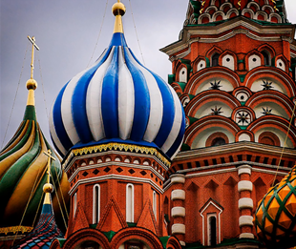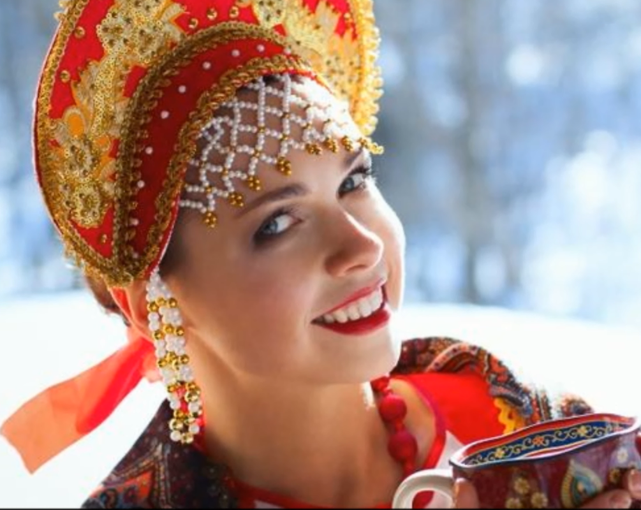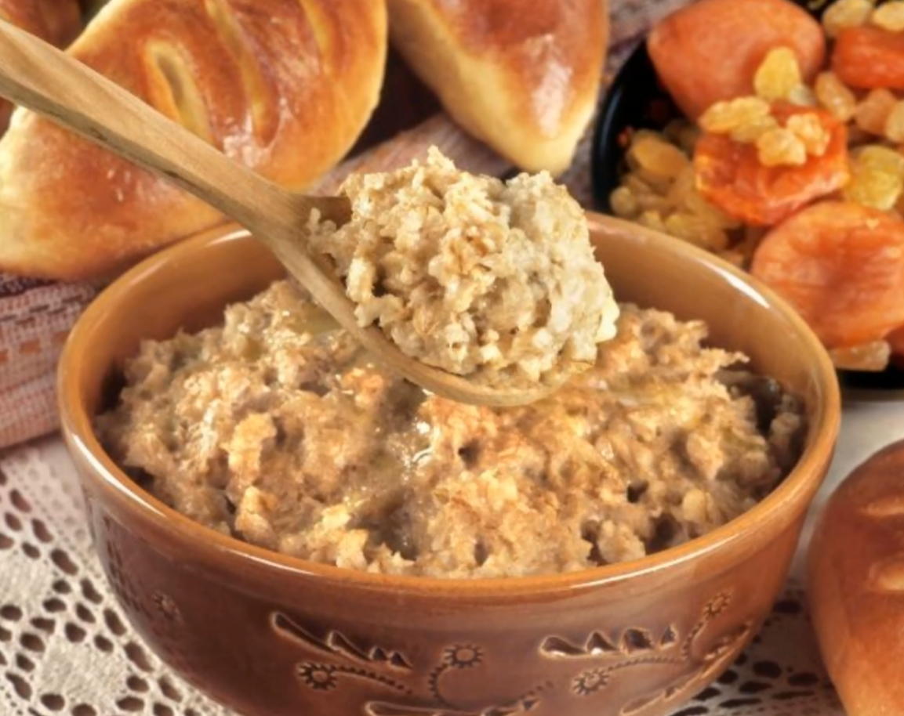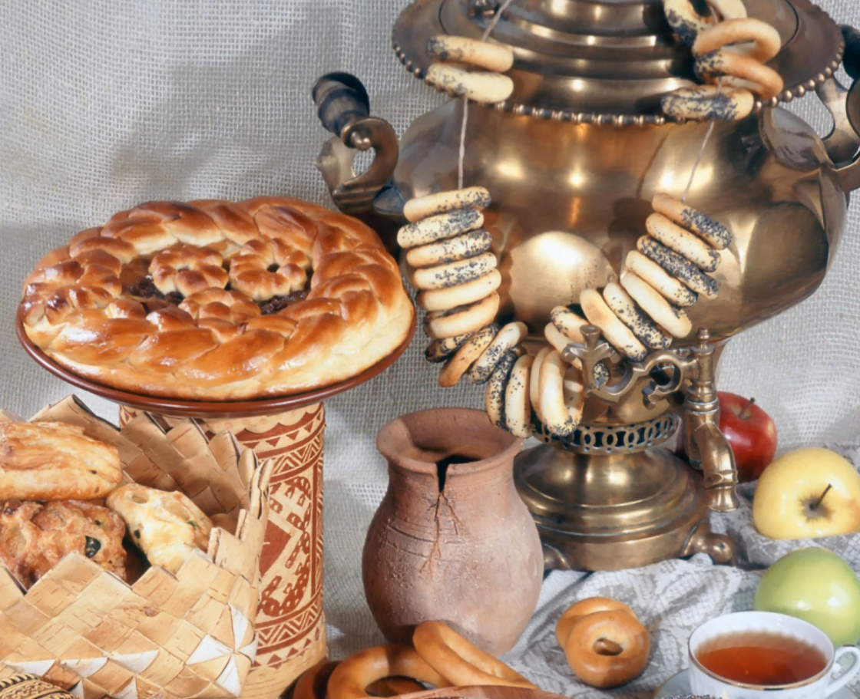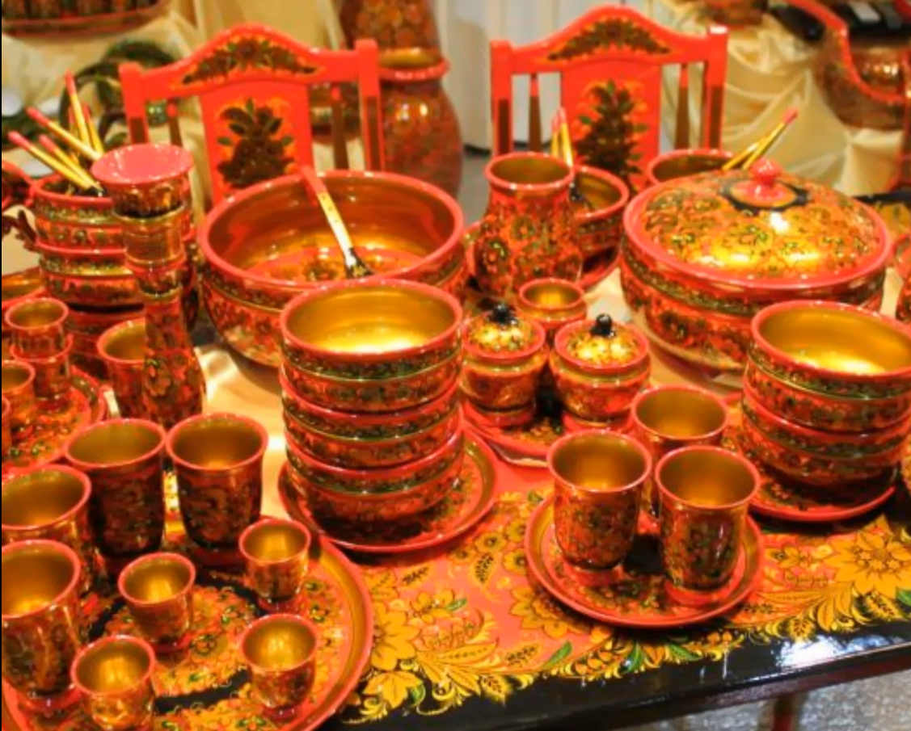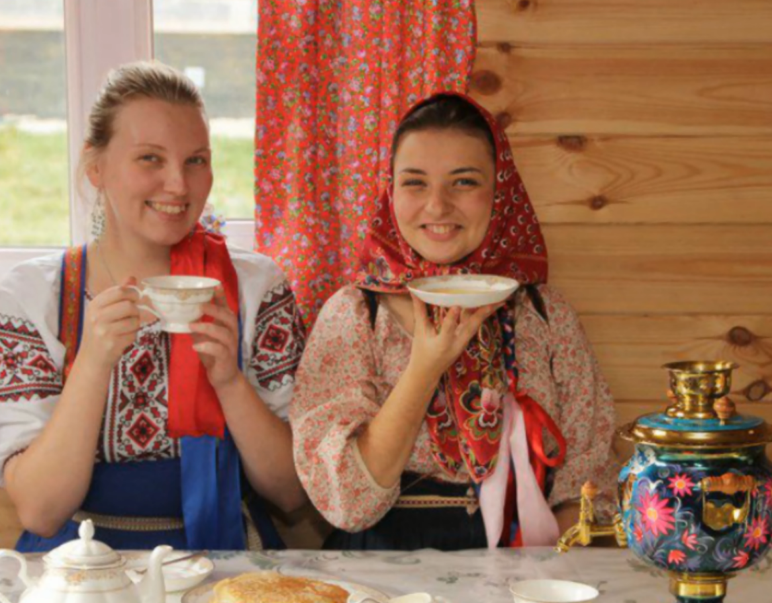
Teacher: Well, I hope nobody is hungry. Tell me, please, what feelings and emotions this video causes?
Students: Дают свои варианты ответов. (Фронтальный опрос)
Teacher: Do you have any ideas about the theme of the lesson? What we will talk about?
Students: Называют тему урока. (Фронтальный опрос)
Teacher: Yes, you are completely right! Today we will talk about Russian national
cuisine.
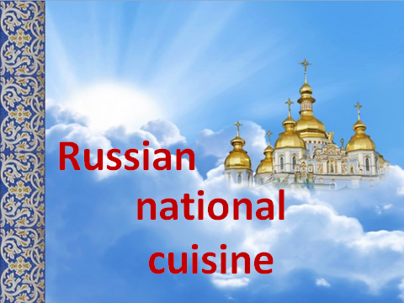
Teacher: Some say, Russian cuisine is the tastiest in the world. Russian people have always been known for their hospitality. Do you agree?
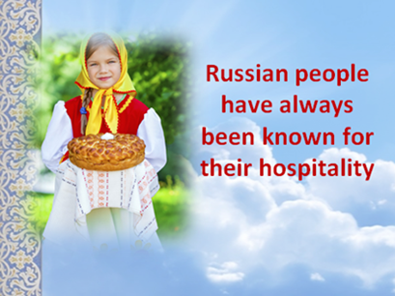
- Этап «Самоконструкция».
Teacher: Now I ask everybody to write down all your associations with the phrase ``Russian national cuisine``. (up to 5-6 words, not more). Take white sheets of paper, you are welcome! 1 минуту учащиеся самостоятельно записывают на белых листах бумаги свои ассоциации к словосочетанию «Русская национальная кухня».
- Этап «Социоконструкция».
Teacher: Are you ready? Well. And now I give you 2 minutes to share your ideas in the groups, discuss and choose the main words. Write them down on the color paper.
2 минуты учащиеся работают в группах, записывая на цветных листах выбранные после совместного обсуждения главные ассоциации.
- Этап «Афиширование».
Teacher: Ready? Well. Now, come to the board and present your list of words to us. Our guests can also participate.
По 1 человеку от группы выходят к доске, вывешивают на доску на магниты свои списки главных слов-ассоциаций, зачитывают.
Teacher: Well, thanks to all of you! Now I show you a presentation and you can fix some more information about Russian national cuisine. You will need these words later.
Учитель показывает презентацию, учащиеся читают подписи к слайдам, переводят .
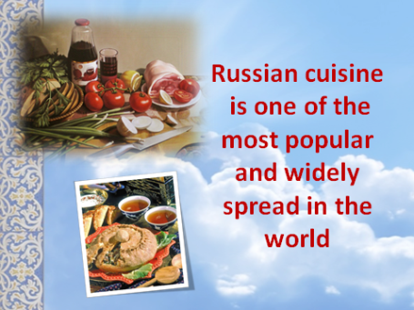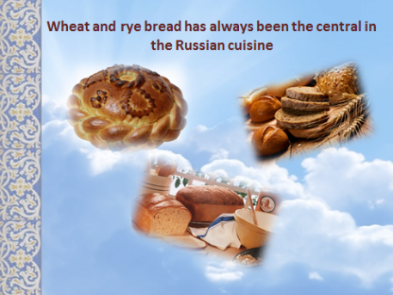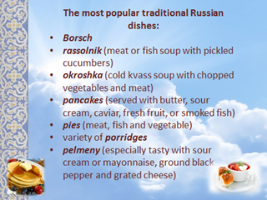
- Этап «Разрыв».
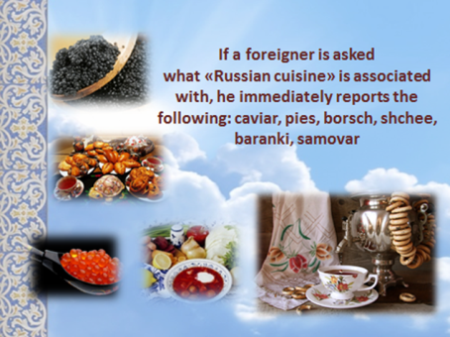
На экране слайд с предложением:
«If a foreigner is asked what «Russian cuisine» is associated with, he immediately reports the following: caviar, pies, borsch, shchee, baranki, samovar».
Teacher: Students, look at this sentence attentively. What can you say about it from the point of grammar?
Students: Изучив предложение на слайде с точки зрения грамматики, определяют, что это условное предложение 0 типа.
Teacher: Yes, you are completely right again! It is 0 Type of Conditional. By the way, how many Types of Conditionals can you name?...What Conditional is ….?... Can you give your own examples?
Students: Повторение теории условных предложений. Учащиеся называют количество типов условных предложений, распознают примеры, предложенные учителем (предложения из упражнений грамматического теста модуля учебника), предлагают свои примеры условных предложений по типам (фронтальный опрос).
Teacher: Well, students! Your knowledge of Conditionals is up to the mark! I give you tables. They will help you later. (учитель раздает учащимся таблицу Условные предложения» - по 1 на группу).
- Этап «Социализация». Элемент ролевой игры
Teacher: Now imagine the following situation: We altogether open a new restaurant of Russian national cuisine in London (for example). All of you are included in the following groups:
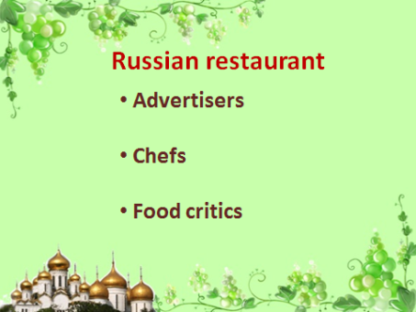
Teacher: предлагает игровую ситуацию, распределяет роли по группам, раздаёт тексты с необходимой лексикой, фломастеры, листы бумаги А3, даёт задание подготовить продукт - объявление об открытии ресторана для группы менеджеров рекламы, меню ресторана для команды поваров, положительный отзыв о ресторане в газете для группы нанятых критиков. Каждая группа должна использовать в своем задании определенный тип условных предложений - 0,1,2 типы.
Teacher:
- If you open a restaurant of Russian national cuisine in London, what will you do first? Right! Advertise. You are Advertisers, and you are responsible for promotion. This text is for you…. (I группа)
- If you were chefs in the restaurant of Russian national cuisine, what would you include in the menu? You are Chefs, and you are responsible for the menu. This text is for you. (II группа)
- If you were food critics, hired by the owner of the restaurant, what would you write in your review? You are Food critics. This text is for you. (III группа)
Учащиеся работают в группах. Их задача на листах А3 создать продукт, используя условные предложения 0, 1,3 типа:
- объявление об открытии ресторана русской национальной кухни;
- меню ресторана русской национальной кухни;
- положительный отзыв о посещении ресторана русской национальной кухни.
При групповой работе учащиеся пользуются предложенными текстами (для каждой группы разные), списками ассоциаций с доски, таблицами «Условные предложения». Учитель подходит к группам, снимает языковые трудности. В идеале учитель только формулирует задания, не отвечая на вопросы. Учащиеся свободны в передвижениях. Могут подойти к доске, посмотреть вывешенные листы со списками слов-ассоциаций.
- Этап «Афиширование»
После завершения групповой работы, группы представляют свои продукты у доски (по желанию - полностью группа или 1 представитель от каждой). Другие группы внимательно слушают, отмечая грамматическую правильность употребления условных предложений и пройденной лексики. Учитель избегает критических замечаний. Оценка заменяется самооценкой и коррекцией.
Teacher: Well, students! Was it easy or difficult to do the task? You did it perfectly! Now, tell me please what type of Conditionals haven`t been mentioned at our today`s lesson? Look at the screen.
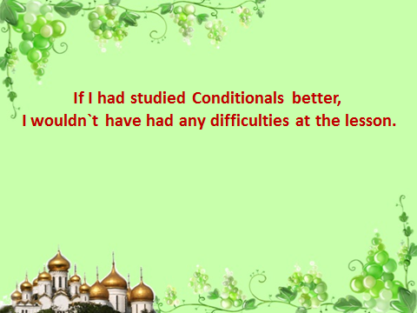
Students: Отвечают, что это Условное предложение 3 типа. Рассказывают (unreal - imaginary situations which are contrary to facts in the past), какое условие в предложениях этого типа и как образуется.
Teacher: Yes, you are right.
Затем учитель просит учащихся привести примеры своих предложений условного предложения 3 типа (по 1 от группы).
Teacher: Well, students! Let`s sum up. What is the aim of our lesson?
Students: Называют цель урока. Закрепление и использование в речи условных предложений 0,1,2,3 типов на лексическом материале «Русская национальная кухня».
- Этап «Рефлексия».
Teacher: Thank you, students! Well, I am glad that you are good at grammar and you like our national cuisine. I am sure that you are proud of Russia, its traditions, and our national cuisine, of course. I am quite satisfied with your work at the lesson.
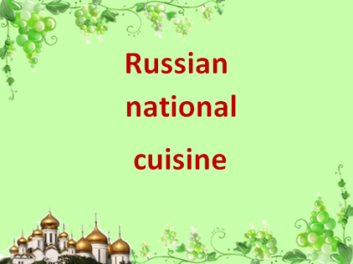
Teacher: In conclusion I ask you to fill the following blanks. (Учитель раздает бланки для рефлексии (Акрослово), необходимо подобрать эпитеты, образные определения, начинающиеся на каждую букву заданного слова. Учащиеся заполняют бланки в группе, затем зачитывают классу.)
Teacher: Thank you, students! My variant is on the screen:
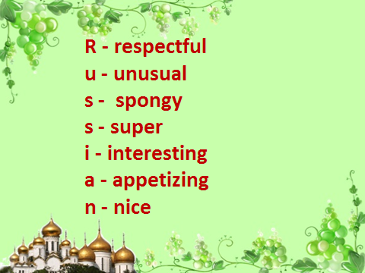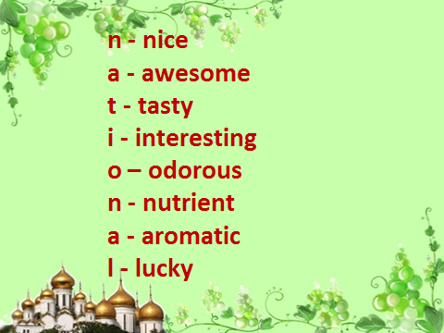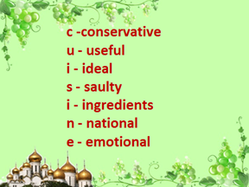
Teacher: So, the lesson is almost over. Your home task is: write an article to a food magazine about your favorite restaurant. You may choose any cuisine you want. Use Conditionals. (Учитель задает дома написать статью в журнал о любимом ресторане любой национальной кухни. При написании статьи использовать условные предложения).

Teacher: Thank all of you, students, for your work. Thank to our guests. Good bye!

Приложение 1

Тексты для групповой работы

Advertisers (promotion)
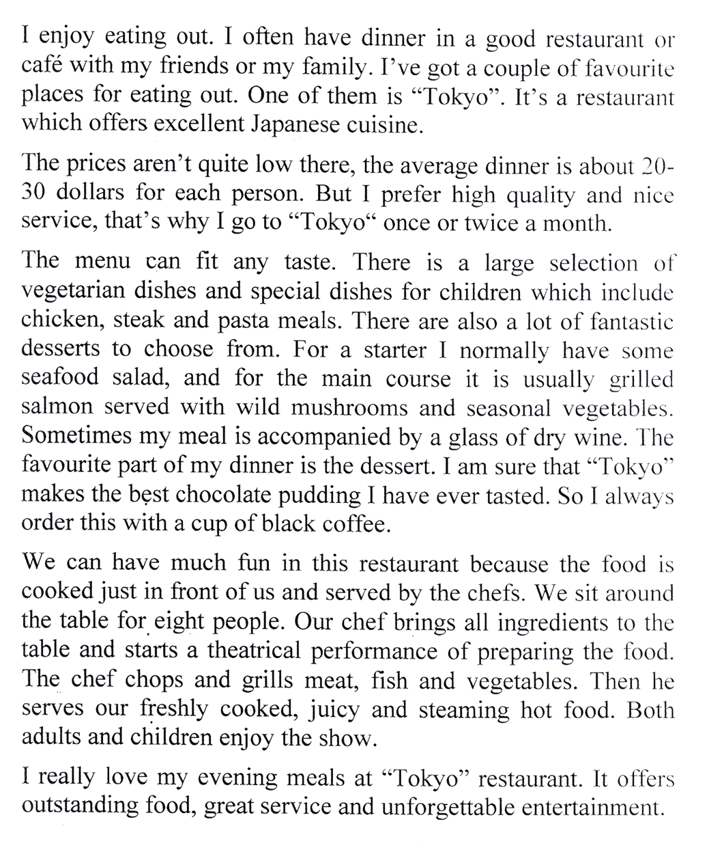

Chefs (responsible for the menu)
Russian people have always been known for their hospitality.
Russian cuisine is one of the most popular and widely spread in the world. Traditional Russian dishes are often made of vegetables, different crops, dairy products, fresh-water fish, poultry and meat.
For breakfast Russian people usually have milk porridge, syrniki (cottage cheese pancakes) or an omelette. Lunch is more sufficient and it often consists of a salad, a plate of soup and a main course. For dinner the Russians love fish and meat dishes with garnish (rice, buckwheat, mashed potatoes and stewed cabbage). Traditional pelmeni (meat dumplings), holodetz (meat jelly with pieces of meat, carrot and garlic) or golubtsy (cabbage rolls with minced meat) are special masterpieces of the national culinary art. The Russians also have salads, meat pies, apple pies, vareniki (cottage cheese, cherries or potatoes dumplings) and pancakes for dinner.
The most traditional Russian salads are Olivier, “Herring under a furcoat” and vinegret. All of them are a nourishing mixture of various ingredients such as boiled eggs, boiled vegetables (potatoes, carrots, beetroot), sausage or meat, onions, green peas and cucumbers.
Russian soups: shchi (cabbage soup), borsch (red beetroot soup), ukha (fish soup), solyanka (thick soup made of pickled veggies, meat and sausage) and rassolnik (pickle soup).
A plate of hot and spicy soup helps to stay warm during long cold winters. And one of the favourite soups during hot summers is okroshka (cold vegetable and sausage soup based on kvas).
Traditional Russian drinks are hot black tea with jam or honey, compote (stewed fruit drink) and kvas (drink made from rye bread).
The Russians are good at preserving fruits, vegetables and mushrooms. Classic Russian appetizers: pickled cabbage, tomatoes, crispy cucumbers and even apples – are always on a festive table.

Food critics (are hired by the owner)
Russian people have always been known for their hospitality.
I'd like to tell you about new restaurant in our neighborhood. If you are a gourmand, I can recommend you the “Real French restaurant, located in the historic cellar, with elements of antique design and quite interesting cuisine. The restaurant is small, but very cozy and romantic. Two floors are decorated with great taste.
The restaurant is very suitable for romance and even for business meetings. The best tables for three or four are well located on a small balconies on the second floor. Luxurious selection of drinks, well-trained waiters - politely, but not intrusive. Their waiters are wonderful and attentive. You can order onion soup, duck fillet and Chateaubriand steak.
All dishes are prepared, issued and served in the best traditions of French cuisine. In addition to your order, first you are brought cut French baguette and oil with herbs. When you are served the soup, you will be given as a present a little piece of salted salmon with herbs. It is very delicious. To say the truth rates may be slightly above average, but for this level of the restaurant, in my opinion, they are more or less normal. I strongly recommend you to come here because the time spent in this restaurant has a good sense of celebration. The only minus is that the restaurant is closed on Sundays and public holidays.
Приложение 2

Conditionals
Type |  | if-clause | main clause
0 | real – general truth, scientific fact | if/when +present simple | present simple
1 | real - very probable situation) in the present or future | if +present simple /present continuous | future simple, imperative, can/must/may+  bare infinitive
2 | unreal – imaginary situations which are contrary to facts in the present. Unlikely to happen in the present(future) | if +past simple/ past continuous | would, could, might+  bare infinitive
3 | unreal - imaginary situations which are contrary to facts in the past | if +past perfect/ past perfect continuous | would, could, might+  bare perfect infinitive
Unless= if not
Приложение 3
Бланки для рефлексии (Акрослово)
R - | N - | C -
U - | A - | U -
S - | T - | I -
S - | I - | S -
I - | O - | I -
A - | N - | N -
N - | A - | E -
 | L -

